Reaktion- und Bildungsenthalpie

Gliederung:  
1. Rückblick auf die letzte Stunde, Volumenarbeit und Energieerhaltungssatz  
2. Unterschied Extensive /Intensive Größen  
3. Aufgabe zur Berechnung der molaren Reaktionsenergie  
4. Bildungs- und Reaktionsenthalpie  
4.1 Exkurs: Henri Hess 🡪 Hess’scher Wärmesatz  
5. Aufgaben für die nächste Stunde  
(Glossar relevante Elemente sind rot markiert)

Zu 1)   
Im Rückblick auf die letzte Stunde, befassten wir uns mit der Volumenarbeit und Wiederholten kurz die Themengebiete Stoffmenge(n), Molare Masse(M), Masse(m) und Volumen(V), indem wir Fragen zum Arbeitsblatt mündlich klärten (AB: siehe Anhang). Außerdem definierten wir den Energieerhaltungssatz.

# Volumenarbeit Volumenarbeit(Wv) ist die verrichtete Arbeit in einem System welche sich durch Komprimierung oder Expansion des Volumens eines Stoffes bemerkbar macht. Dazu rechnet man minus den Luftdruck (p) mal die Volumenveränderung (ΔV= VEnd-VAnf) Bei der Entstehung von Feststoffen ist Wv=0, da das Volumen von Feststoffen kaum komprimiert oder expandiert. Volumenveränderung geschieht hauptsächlich bei Gasen.

# Formel: WV= -p* ΔV Energieerhaltungssatz „Energie kann weder verbraucht, noch neu geschaffen werden. Alle Wirkungen der Energie ergeben sich aus der Umwandlung von einer Energieform in eine andere. Die Gesamtmenge der Energie bleibt dabei unverändert.“[1]

# Zu2) Unterschied zwischen Extensiven und Intensiven Größen

# Extensive Größen sind zur Stoffmenge (n) linear abhängig. - Volumen, Masse

# Intensive Größen sind wiederum nicht linear abhängig. - Druck, Temperatur

# Beispiel: Wenn zu 10 kg kaltem Wasser noch einmal 10 kg kaltes Wasser hinzugefügt werden, so verdoppelt sich das Volumen des Wassers (extensiv), die Temperatur des Wassers ändert sich dadurch jedoch nicht (intensiv).[2]

Zu3) Aufgabe zur Berechnung der molaren Reaktionsenergie  
 „Bei der Reaktion von 8g Zink und 4g Schwefel wird eine Reaktionswärme(Q) von 25,3 KJ/mol an die Umgebung abgegeben. Berechnen sie für diese Reaktion die molare Reaktionsenergie bei isobarer[3] Prozessführung.“

Rechnung:

Zn+S🡪 ZnS (Zinksulfid)  
Mengenverhältnis 1:1:1

|  |  |
| --- | --- |
| gegeben | gesucht |
| mZn= 8g  mS= 4g  MZn= 65,3 g/mol  MS= 32,07 g/mol  QZnS= 25,3 KJ/mol | Reaktionsenergie= Veränderung der Inneren Energie(ΔU)  ΔRUm = Veränderung der molaren Reaktionsenergie |

**ΔRUm = W+Q = -p* ΔV+ Q**

-Isobare Prozessführung Δp=0   
- ΔV fällt weg, da bei Feststoffen ohne Gasentwicklung keine Volumenänderung vorliegt  
  
**ΔRUm= Q**🡪Bei konstantem Volumen

Ermittlung der Reaktionsenergie für die Stoffmengen

Errechnung des Mol-Gehaltes = m/M  
Da das Mengenverhältnis 1:1:1 entspricht, wird die gleiche Stoffmenge von Zn & S benötigt.

nZn= 8g: 65,3g/mol= 0,123mol  
nS= 4g: 32,07g/mol= 0,125mol

Nun wählen wir den Stoff aus der den kleinsten Molgehalt in der Verbindung hat (hier S= 0,123mol= nF[4]) und berechnen die molare Reaktionsenergie (Energie für 1mol).

**ΔRUm= U/nF**ΔRUm= 25,3KJ/mol: 0,123molΔRUm=  205,691 KJ

Antwort: Die molare Reaktionsenergie beträgt 205,691 KJ.

Zu4) Molare Bildungs- und Reaktionsenthalpie (Buch S.127)  
Enthalpie (H) ist die Reaktionswärme bei konstantem Druck 🡪 H= U +p*ΔV

Die Molare Bildungsenthalpie (ΔfH°m) gibt die molare Reaktionsenthalpie (ΔRH°m)[5] der Stoffe an, die sich aus Elementen gebildet haben.  
Diese Werte der molaren Standard- Bildungsenthalpie findet man im Tafelwerk ab S.132.  
Es sind die molaren **Standard**- Bildungsenthalpien, da für diese Werte Standardbedingungen aufgelistet wurden:  
298 K = 25°C  
n= 1mol  
p= 1000hPa = 100000Pa[6]

Zu4.1) Henri Hess

Henri Hess, geboren am 7.8.1802 in Genf, war von 1830 bis nach seinem Tode 1850 ein angesehener Wissenschaftler auf dem Gebiet der Chemie. Er befasste sich hauptsächlich mit den Wärmemengen die bei chemischen Reaktionen auftreten und entstehen. Als Vorherige Tätigkeit übte er in seiner Praxis als Arzt, auf dem Schwerpunkt Geburtshilfe und seltene Augenkrankheit, seinen Beruf aus. Anfang des Jahres 1829 gab er seine Praxis auf und zog nach St Petersburg wo er an einer Akademie arbeitet. Dort veröffentlichte er sein Buch „Grundlagen der reinen Chemie“. Seine Ergebnisse veröffentlichte er 1840 an der Petersburger Universität, wozu auch seine wichtigste Erkenntnis, Der Hess’sche Wärmesatz, zählt. [7]

**Hess’scher Wärmesatz**„Die Reaktionsenthalpie einer Reaktion ist unabhängig vom Reaktionsweg, sondern nur abhängig vom Anfangs- und Endzustand. Die Enthalpieänderung ΔH einer Gesamtreaktion ist die Summe der Enthalpieänderungen der einzelnen Teilreaktionen“[8]

∑ ΔRH°m= ∑ ΔfH°m  (Produkte) - ∑ ΔfH°m  (Ausgangsstoffe)

Beispiel:  
CaCO3🡪 CaO+ CO2

ΔfH°m CaO = -635 KJ/mol

ΔfH°m CO2 = -394KJ/mol  
ΔfH°mCaCO3= -1207 KJ/mol

∑ ΔRH°m= [-635 KJ/mol+ (-394KJ/mol)] – (-1207KJ/mol)  
ΔRH°m= 178 KJ*mol-1  |endotherm

Zu5) Aufgaben für die nächste Stunde  
Zur Stunde nach den Ferien können folgende Übungsblätter freiwillig bearbeitet werden (siehe Anhang).

Anhang 1

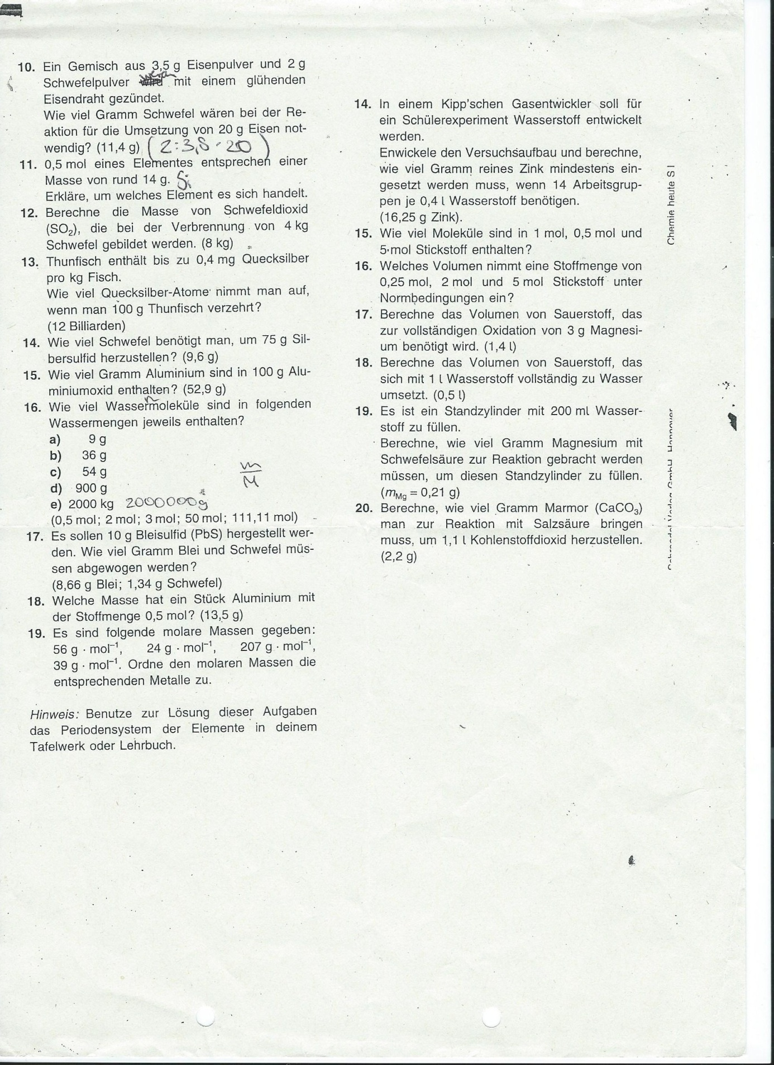

Anhang 2

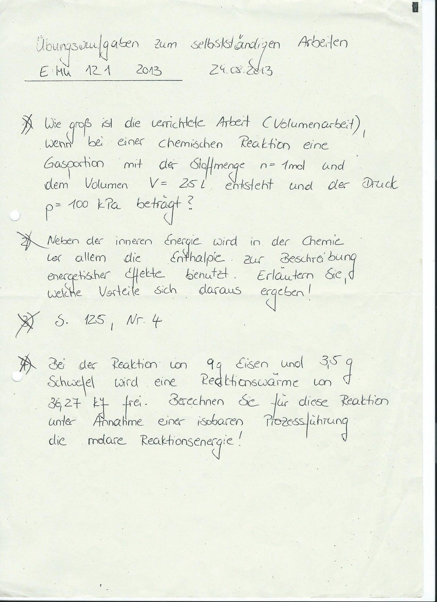

1. Chemiebuch Seite 124- Energie als Verwandlungskünstler
2. http://www.thermo-bestehen.de/glos_ex_intensiv.html
3. Isobar= konstanter Druck
4. nF= Kleinster Formelumsatz
5. Die Molare Reaktionsenthalpie (Extensive Größe) bezieht sich auf den molaren Stoffmengenumsatz.
6. hPa= Hektopascal Pa= Pascal
7. https://de.wikipedia.org/wiki/Germain_Henri_Hess
8. http://flexikon.doccheck.com/de/Satz_von_Hess